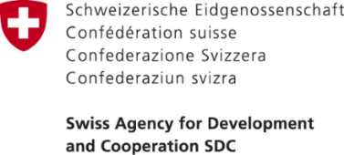  Министерство экономики Кыргызской Республики | 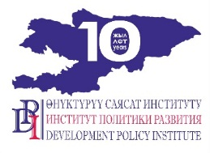  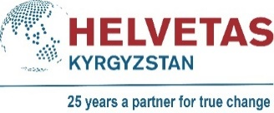
24.04.2019 г.
г.Бишкек, Кыргызстан ПРЕСС-РЕЛИЗ

Контакты для СМИ:
Асель Мамбетова, менеджер Проекта PSI
Тел.: (0312) 214-572, моб.: (0777) 323-950
Э-почта: amambetova@dpi.kg

В БИШКЕКЕ БУДЕТ ПРЕЗЕНТОВАНА
МОДЕЛЬ ПУБЛИЧНЫХ УСЛУГ В КЫРГЫЗСКОЙ РЕСПУБЛИКЕ

Сегодня, 24 апреля 2019 года, в Бишкеке состоится семинар на тему «Развитие сервисной модели предоставления услуг в Кыргызской Республике». Мероприятие организовано с целью презентации модели публичных услуг в Кыргызской Республике, отвечающая современным требованиям «сервисного характера» к органам местного самоуправления (МСУ) и государственным органам управления (ГОУ), а также потребностям населения и местных сообществ.
«В 2018 году при поддержке проекта «Улучшение услуг на местном уровне» (PSI) был разработан План мер по оптимизации системы услуг на местном уровне на 2018 – 2023 годы и утвержден совместным Приказом от 23 августа 2018 года Министерства экономики Кыргызской Республики и Государственного агентства по делам МСУ и межэтнических отношений (ГАМСУМО). Дополнительно, на основании обращения Министерства экономики, проектом PSI была оказана поддержка в реализации утвержденного Плана, а именно – в разработке модели «публичных услуг», которая входит в Задачу №1 Плана мер. В октябре прошлого года Министерство экономики приняло решение провести первый установочный семинар с целью обсуждения методических подходов к развитию сервисной модели предоставления услуг в Кыргызской Республике с учетом национального и зарубежного опыта», - сказала Асель Мамбетова, Менеджер Проекта PSI.
В ходе семинара участникам, в лице представителей государственных органов, членов проектной группы, экспертов и представителей донорских организаций, будут представлены результаты работы экспертной группы:
- «Модель публичных услуг в Кыргызской Республике: концептуальные подходы», эксперт – Третьяков А.В.
- «Административный тип услуг новой модели публичных услуг в Кыргызской Республике», эксперт – Мурзаев С.К.
- «Гуманитарный тип услуг новой модели публичных услуг в Кыргызской Республике», эксперт – Мадеюев А.Н.,
- «Услуги жизнеобеспечения новой модели публичных услуг в Кыргызской Республике», эксперт – Балтагулов Д.Т.
- Вопросы финансовых механизмов новой модели публичных услуг в КР, эксперт Чекиров А.А.
по завершению которых состоится обсуждение и сессия вопросов-ответов.

Проект финансируется Правительством Швейцарии через Швейцарское управление по развитию и сотрудничеству (SDC) и реализуется консорциумом организаций, представленным филиалом Ассоциации ХЕЛВЕТАС Свисс Интеркооперейшн в Кыргызской Республике и Институтом политики развития. Основной целью Проекта является оказание вклада в улучшение качества и доступа услуг, предоставляемых муниципалитетами для своего населения путем внедрения системных изменений на местном уровне.

